U mapi Moji Dokumenti napravi novu mapu. Mapu preimenuj u ProBojanjeB_ime_prezime. Umjesto riječi ime_prezime upisati ćeš svoje ime i prezime. Rješenja zadataka spremaš u ovu mapu.
Crtež | Opis zadatka | bodovi
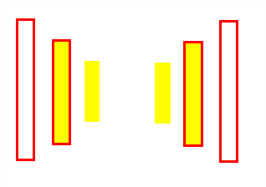  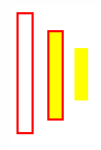 | 1. ZADATAK  Koristi alat Pravokutnik (Rectangle).  a) Prvo nacrtaj tri pravokutnika ( kao na slici lijevo)  b ) Nacrtane pravokutnike kopiraj dva puta i posloži ih kao na slici. Zadnju kopiju zrcali vodoravno tako da dobiješ crtež (kao na slici desno)  Spremi crtež pod imenom Drvored u mapu | 4  2  2  2  1  11 bodova
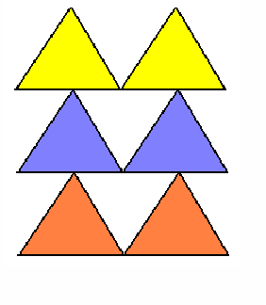 | - ZADATAK  Za crtanje ovog crteža koristi alatnu traku oblici.  - Nacrtaj jedan trokut. Kopiraj ga i postavi pokraj prvog trokuta.  - Napravljene trokute kopiraj koš dva puta i posloži ih kao na slici  - Poboji trokute bojom ako što je na crtežu.  - Snimi crtež pod imenom Piramide | 3  2  3  1  9 bodova
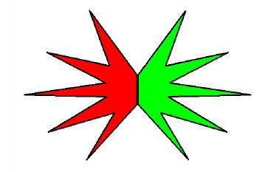 | 3. ZADATAK  Nacrtaj i oboji crtež kao na slici. Koristi alat Mnogokut (Polygon).  - Debljina crta mnogokuta je 3 piksela.  - Nacrtaj jednu stranu meduze.  - Kopiraj crtež. Kopirani crtež zrcali.  - Lijeva i desna strana crteža se u sredini dodiruju (ne preklapaju se). Ispuni crtež bojom kao na primjeru.  - Spremi crtež pod imenom Meduza | 1  2  2  3  1  9 bodova
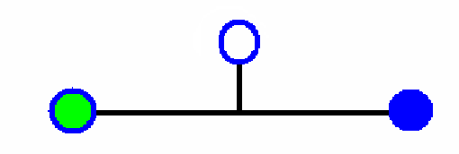 | 4. ZADATAK  Nacrtaj i oboji crtež kao na slici. Koristi alat Elipsa (Ellipse) i Crta (Line).  - Crta trebaju biti sive boje, debljina 5 piksela,  - Krugovi ima rub plave boje.  - Spremi crtež pod imenom Tresnja u mapu | 2  1  1  4 boda
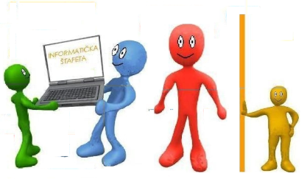 | 5. ZADATAK  Preko mape Moja mrežna mjesta, s računala Učitelj1 ili Učitelj2 kopiraj datoteku isjeci_stafete i smjesti je u mapu ProBojanje. Isječke posloži i napravi crtež kao što je prikazan. Crtež spremi pod imenom Puzzle  Bodovi će se oduzimati ako: dijelovi nisu raspoređeni kao na primjeru, nedostaje dio crteža, neprecizno spajanje. | 1  10  11 bodova
 |  | 45 bodova
V R E D N O V A NJ E:
Od 0 do 20 bodova – 1; od 21 do 26 – 2, od 27 –do 32 - 3, od 33 do 39 – 4, više od 40 bodova - 5

